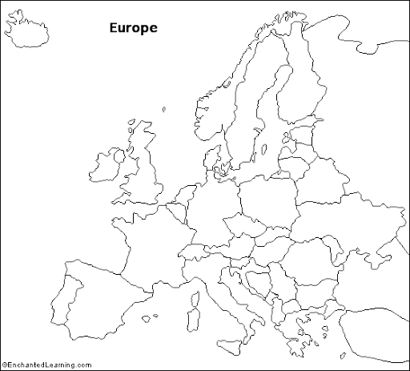
1) Vybarvi všechny evropské státy, které jsou monarchiemi modře (monarchie x republika uč. str. 56)
republikami žlutě
2) Každému z vás přidělím jednu zemi (viz. seznam níže). U své země napiš
a) oficiální název:
b) nakresli vlajku:
c) jméno panovníka/prezidenta:
d) zjisti měnu:
e) název hlavního města:
3) Vyber si jednu slavnou osobnost dané země (žijící nebo zesnulou) a zpracuj o ní referát (kdo to je/byl, kdy žil, čím se proslavil)
Pracovní list a vypracovaný referát odešli na e-mail dlouha@zsmecholupy.cz do 17.4.2020

Který stát je ti přidělen?
Polák - Ukrajina
Hrníčko - Bělorusko
Hrníčková - Belgie
Tumpach - Bulharsko
Šmíd - Dánsko
Marcaník Lukáš - Finsko
Marcaník Tadeáš- Francie
Poustecký - Chorvatsko
Rys - Irsko
Čečrlová- Island
Rusínová- Itálie
Jesínková- Německo
Mazánek - Maďarsko
Horvát - Monako
Görigová- Nizozemsko
Ptáčková- Řecko
Kočina- Rakousko
Daňa - Anglie
Vondrášek - Švédsko
Jirkovský - Španělsko

